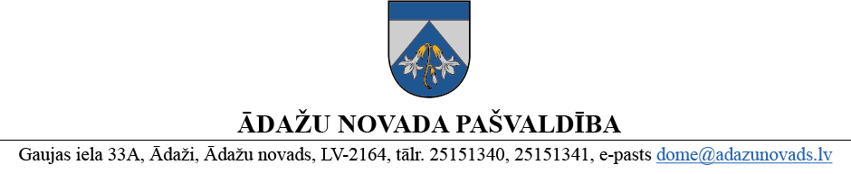

PROJEKTS uz 12.11.2024.
vēlamais datums izskatīšanai Finanšu komitejā 20.11.2024.
domē: 28.11.2024.
sagatavotājs: Daina Tīruma
ziņotājs: Lauris Bernāns

LĒMUMS

Ādažos, Ādažu novadā

2024. gada 28. novembrī Nr.{{DOKREGNUMURS}}

Par telpu nomas maksu pašvaldības ēkā Garā iela 20, Carnikava

Ņemot vērā, ka Ādažu novada pašvaldības ēkā Garā ielā 20, Carnikavā, Carnikavas pagastā, Ādažu novadā, ir brīvas telpas Nr. 12., 13., 14., 15 (turpmāk – Telpas), kas netiek izmantotas pašvaldības funkciju veikšanai, kā arī sabiedrības vēlmi nomāt Telpas, pašvaldības aģentūras “Carnikavas komunālserviss” (Telpu pārvaldnieks) ieskatā Telpas ir lietderīgi iznomāt.
Pamatojoties uz 2018. gada 20. februāra Ministru kabineta noteikumu Nr. 97 “Publiskas personas mantas iznomāšanas noteikumi” trešās nodaļas noteikumiem ir sagatavots Telpu nomas maksas aprēķins (pielikums).
Pamatojoties uz Pašvaldību likuma 10. panta pirmās daļas 21. punktu, 73. panta trešo un ceturto daļu, Publiskas personas finanšu līdzekļu un mantas izšķērdēšanas novēršanas likuma 2. panta pirmo daļu, 3. panta 2. punktu un 6.¹ panta pirmo prim daļu, Ministru kabineta 20.02.2018. noteikumu Nr. 97 „Publiskas personas mantas iznomāšanas noteikumi” 3. nodaļu, kā arī Finanšu komitejas 20.11.2024. atzinumu, Ādažu pašvaldības dome
NOLEMJ:
- Noteikt telpu nomas maksu pašvaldības ēkā Garā ielā 20, Carnikavā:
Telpa | Laiks (stundas) | Cena  (EUR), bez PVN
Ēdamzāle (72,20 m²), telpas Nr.12 un Nr.13 | 1 | 8,00
Ēdiena sadales telpa (34 m2), telpas Nr.14 un Nr.15 | 1 | 8,00
- Nomas maksu nepilnai stundai aprēķināt kā par pilnu stundu.
- Nomas maksai piemēro pakalpojuma sniegšanas brīdī spēkā esošo PVN likmi.
- Nomas maksu nepiemērot Ādažu novada pašvaldības iestādēm un to struktūrvienībām.
- Nomas maksa stājas spēkā 2024. gada 1. decembrī.
- Pašvaldības aģentūras “Carnikavas komunālserviss” direktoram nodrošināt lēmuma izpildi.
- Pašvaldības izpilddirektora vietniecei nodrošināt lēmuma izpildes kontroli.

Pašvaldības domes priekšsēdētāja K. Miķelsone

CKS, IDRV, GRN- @

